Universitetet for miljø- og biovitenskap
Institutt for landskapsplanlegging

2010.01.05

Masterpresentasjon

Nasjonale turistveger – Refleksjon over et samtidsfenomen

Torsdag 28. januar vil masterstudent i landskapsarkitektur, retning planlegging, ved Institutt for Landskapsplanlegging, Kristin Evjen, legge frem sin besvarelse.

I sin masteroppgave har Kristin Evjen tatt utgangspunkt i Prosjektet Nasjonale turistveger, som er et gigantisk turistprosjekt i norsk målestokk. Det involverer bruk av ulike landskap over store deler av landet, som assosieres med kulturarv og nasjonal stolthet.

Oppgaven målsetting er å sette fokus på hvorvidt Turistvegprosjektet møter de endringer i synet på natur og landskap som vi nå ser i store deler av verden, koblet opp mot teorier innen landskapsarkitekturen. Nøkkelord er:

- landskap
- attraksjon
- nasjonalromantikk
- nytelses-, opplevelses- og produksjons- landskap
- reiselivsprodukt
- experience economy
- sceniske veger
- vår tid
Nasjonalromantikkens landskapssyn har gjennom fokus på den visuelle opplevelsen av natur og landskap preget norsk reiseliv i snart to hundre år Kristin Evjen stiller spørsmål om dette landskapssynet fremdeles er bærende i turistvegprosjektet, eller om arkitekturen fra vår tid er svar nok på turistenes ønsker som noe mer.
Kristin Evjen vil ha offentlig presentasjon av sin oppgave

Tid: Torsdag 28. januar kl. 14:00 – 15:30
Sted: Vegdirektoratet, Brynsengfaret 6A
Møterom Bodø i 1. etasje

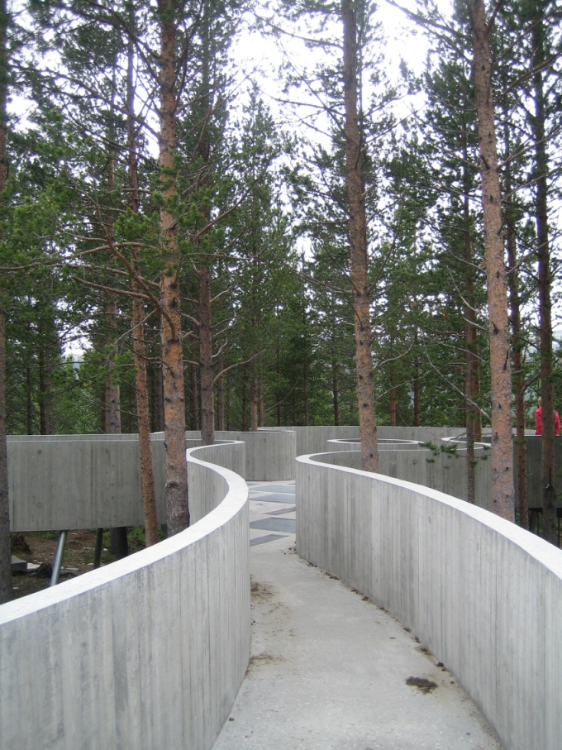

Sensor er landskapsarkitekt Gyda Grendstad i Styringsstab/Vegdirektoratet. Etter sensors bemerkninger, vurdering og spørsmål og studentens forsvar av oppgaven vil det være åpnet for kommentarer og spørsmål fra salen. Veileder har vært Tore Edvard Bergaust - ILP.

Med hilsen

Tore Edvard Bergaust

